附1：**支付宝注册及网上申报流程**

**12万纳税申报有变化了，最新攻略在此**

又到了一年一度的年所得12万元以上个人所得税自行申报期啦！  
　　对大多数HR来说，12万个税申报简直是个令人头疼的技术活，不懂一些财务知识瞬间就被绕得云里雾里。

**第一种申报方式**：**网上申报**

整体流程：个人注册——办理涉税事务

以前，**个人注册只能前往地税大厅领取个人注册码**。即首次网上申报纳税人可以凭身份证件原件和复印件到主管税务机关领取个人注册码，也可以委托他人代为领取个人注册码，但需同时提供委托书、受托人身份证件原件和复印件。税务机关审核无误后，发放个人注册码。然后凭借注册码在“**浙江国地税联合电子税务局**”平台中办理个人用户注册。

支付宝新开通了一项12万申报注册功能，注册码获取不需要跑地税了！也不需要在“**浙江国地税联合电子税务局**”平台中办理个人注册。

以下为具体的步骤详解图，现在，拿起手机打开支付宝行动起来吧！

**支付宝注册流程**

1、首先，我们要在支付宝中找到“城市服务”点击进入

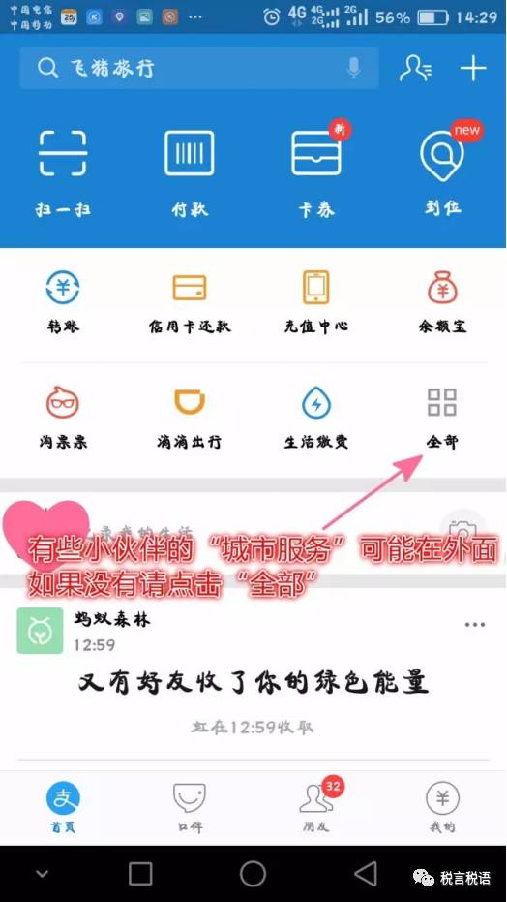

2、点击“城市服务”进去后找到“浙江地税”进入

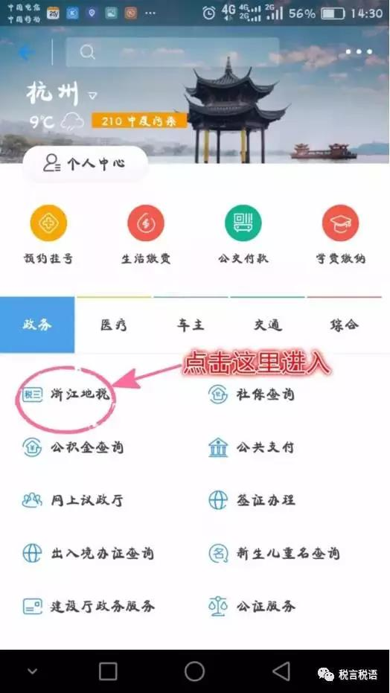

3、点击“国地税联合电子税务局个人用户注册”进行注册

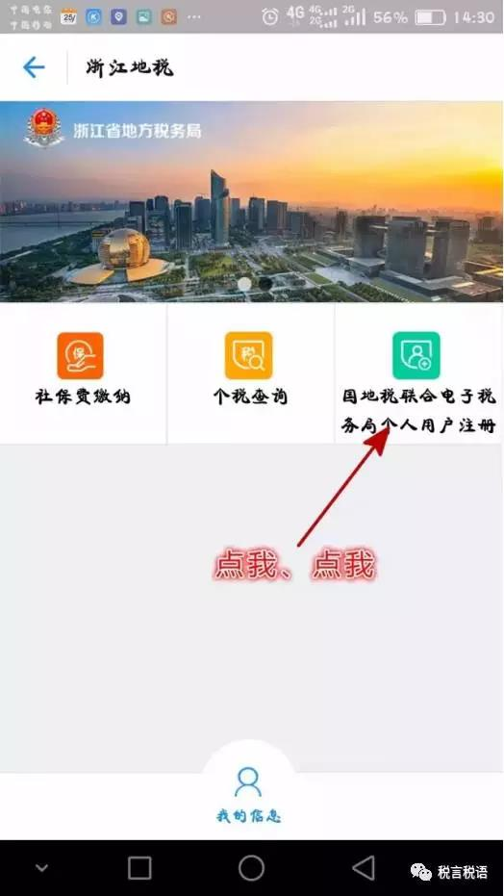

4、点击“确定”授权

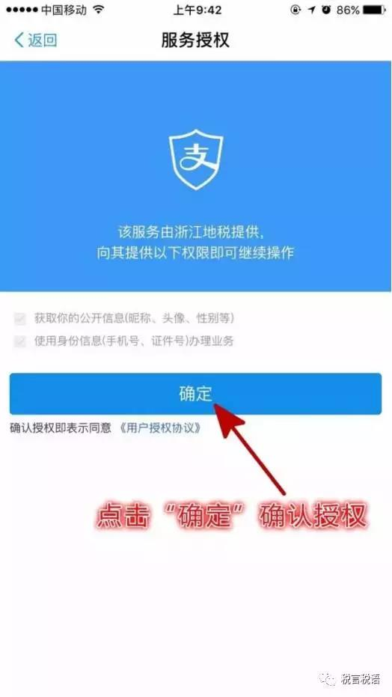

5、点击“开始”



6、进行“刷脸认证”



7、填写你的真实信息，并点击“确认”

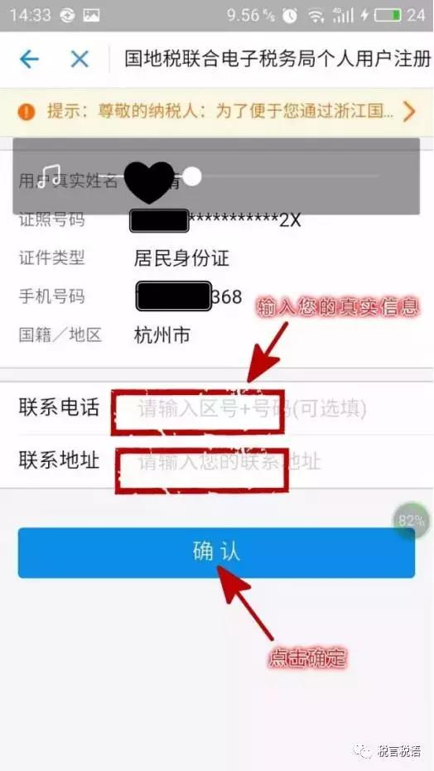

8、设置您的用户名和密码。该用户名和密码是登录国地税联合电子税务局使用。

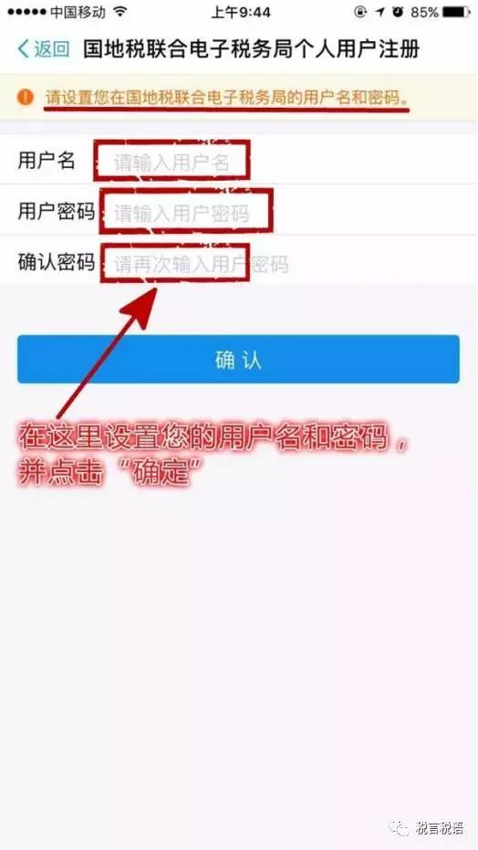

9、恭喜您，操作到这一步就表示已经完成注册了，可以使用注册的用户名和密码登录**http://etax.zjds.gov.cn**办理涉税事务。

如果您忘记了密码可以点击重置密码，重新输入确定即可。

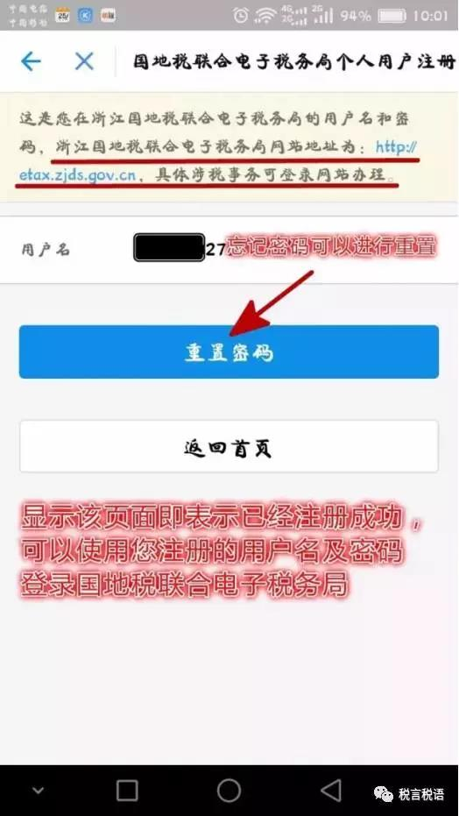

**网上申报流程**

**办理涉税事务**

**已在支付宝注册的纳税人，登录“浙江国地税联合电子税务局”平台（www.zjds-etax.cn）（使用google浏览器）办理涉税事务。**

**➤1．登录系统**

（1）通过注册成功的用户名和密码，登录“浙江国地税联合电子税务局”平台（www.zjds-etax.cn）。

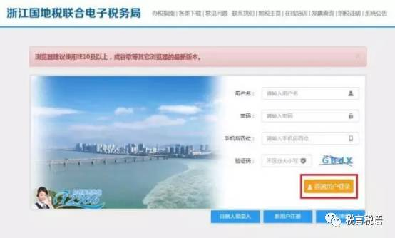

**➤2．纳税申报**

（1）登录“浙江国地税联合电子税务局”平台后，点击左侧“业务受理”栏里的“纳税申报”。

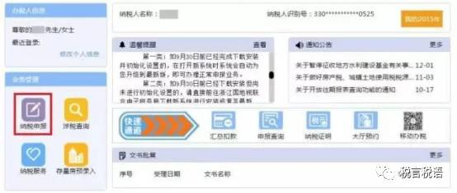

（2）进入到纳税申报界面，选择“《个人所得税纳税申报表（适用于年所得12万元以上的纳税人申报）》”。



（3）进入详细申报界面，可以看到具体申报信息分为三个板块，分别是基本信息、附表和主表。

A．基本信息

系统会自动提取大部分的基本登记信息，如有不符的，需到地税大厅窗口提供相关资料申请修改。其中：“任职（受雇）单位纳税人识别号（社会信用代码）”可以点开进行选择或者直接输入纳税人识别号后回车，系统会自动带出“任职（受雇）单位名称”；“经营单位纳税人识别号”和“经营单位纳税人名称”可以选择也可以直接录入；“科所分局机关”和“街道乡镇”根据个人实际情况选择税务分局和乡镇街道。

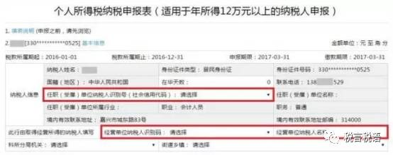

B.附表

纳税人根据实际情况进行选择填写需要享受的减免事项或者税收协定。

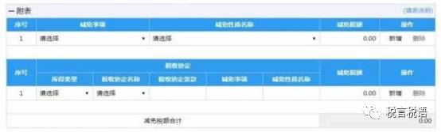

C．主表

纳税人根据所列的所得项目，分别填写各列详细数据，其中“已缴（扣）税额”系统会根据税款入库数自动统计生成。系统根据填报数据自动生成各列“应补税额”或“应退税额”。填写完整无误后，点击“申报”按钮。

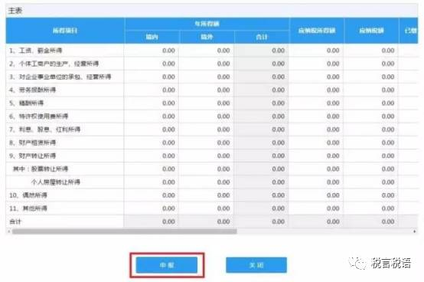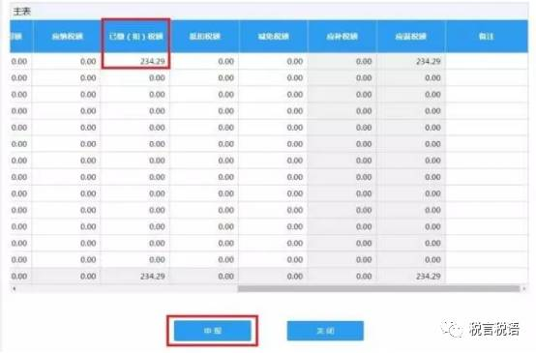

（4）点击申报后，跳出提示“是否确认申报？”，点击“确定”。

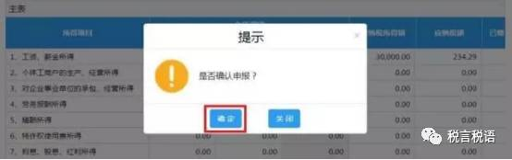

（5）确定申报后，提示申报成功，并提示需要自行发起扣款，以及是否需要打印申报表，点击“是”直接跳转申报表打印界面，点击“否”，可以根据提示另行打印。

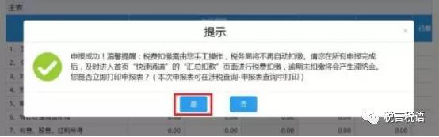

（6）跳转至申报表打印界面后，在最下面有一排四个按钮，可以进行打印、另存为、作废、关闭等操作。

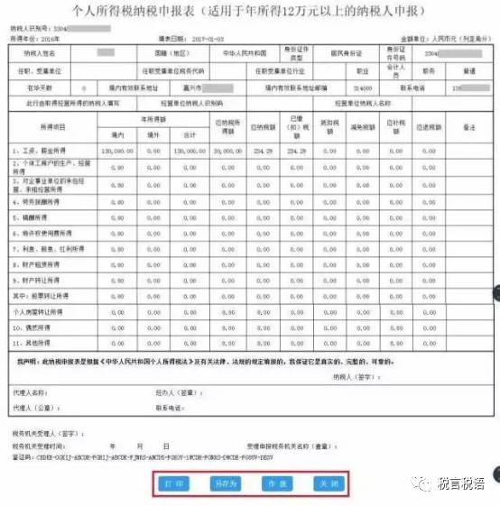

**➤3．申报查询**

（1）“浙江国地税联合电子税务局”平台首页，点击左侧“业务受理”栏里的“涉税查询”。



（2）选择“申报表查询”。

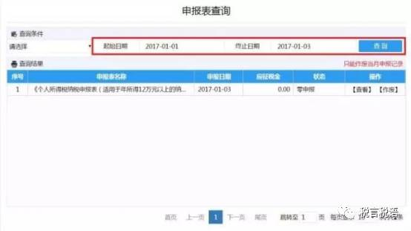

（3）选择起始和终止日期后，点击“查询”，申报记录会体现在查询结果中，点击“查看”可以查询详细申报信息。



**➤4．申报作废**

（1）打印申报表时，页面最底端有一排按钮，其中有作废按钮。

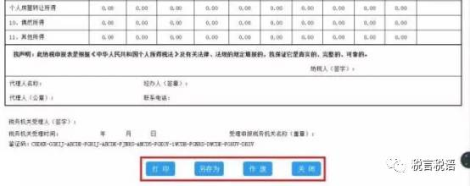

（2）申报表查询时，查询结果最后一栏操作中含有作废按钮。

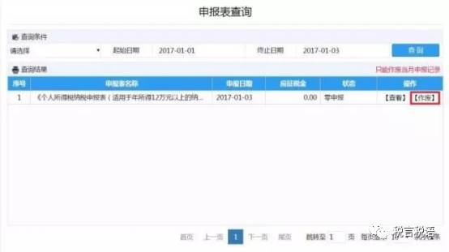

（3）点击作废后，弹出提示“确定要作废吗？”，点击确定。



（4）提示“作废成功”，点击确定，作废只有在未扣款的情况下进行。

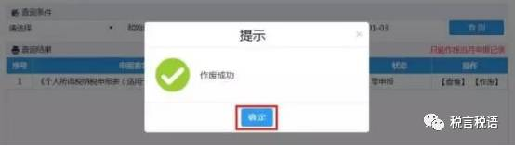

**➤5．申报扣款**

（1）“浙江国地税联合电子税务局”平台首页，点击中间“快速通道”栏里的“汇总扣款”。



（2）进入汇总扣款界面，勾选需要扣款的记录，然后点击“扣款”按钮。

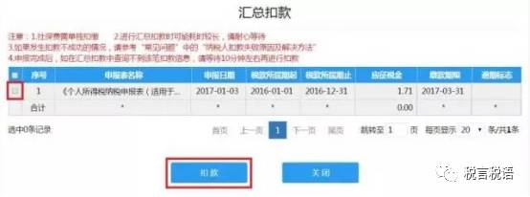

（3）弹出提示，是否确认扣款，点击确定。

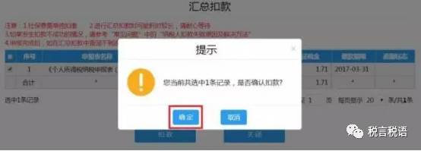

（4）重要提醒：个人纳税人必须与税务机关签订TIPS三方扣款协议后，才能使用该项扣款功能。如未签订协议，请前往税务机关大厅窗口开票补缴相关税款。

**目前在浙江，具体的申报还是不能完全通过支付宝实现，但据我们了解到的信息，近期有望实现这一功能。**

**附：12万个税申报常见问题答疑**

**1、问：什么是12万个税申报?截止时间是？**

答：12万申报是指年所得超过12万的纳税人，需要在每年的纳税年度终了后3个月（每年1月1日-3月31日），应当填写《个人所得税纳税申报表（适用于年所得12万元以上的纳税人申报表）》并在办理纳税申报时报送主管税务机关，同时报送个人有效身份证件复印件，以及主管税务机关要求报送的其他有关资料。

**2、问：为什么要申报？平时个税不是每个月都在报吗？**

答：根据《个人所得税法实施条例》（国务院令第600号）第三十六条的规定，年所得12万元以上的纳税义务人，在年度终了后3个月内到主管税务机关办理纳税申报。

其实12万申报可以视为纳税人对上一年的纳税情况向税务局进行一个“汇报”，告知税务机关纳税人真实的收入情况，并已按规定缴纳税款。此项申报对纳税人个税缴纳情况有查漏补缺的作用，税务局可以根据12万申报的数据核查纳税人的缴税情况，少缴的税可以补缴从而减少了纳税人的涉税风险；多缴的税金经税务机关确认也可以办理退税、抵税等，减少了纳税人的损失。

**3、问：年所得12万是指什么？**

年所得12万元以上，是指纳税人在一个纳税年度取得以下各项所得的合计数额达到12万元：

（一）  工资、薪金所得；（二）个体工商户的生产、经营所得；（三）对企事业单位的承包经营、承租经营所得；（四）劳务报酬所得；（五）稿酬所得；（六）特许权使用费所得；（七）利息、股息、红利所得；（八）财产租赁所得；（九）财产转让所得；（十）偶然所得；（十一）经国务院财政部门确定征税的其他所得。常见的工资、薪金所得，判断其是否达到 12 万元标准的年所得的计算方法是：年所得＝工资、薪金所得－免税所得（含免税的境外所得）－个人承担的三险一金

举个简单的栗子：张三去年的年收入总额25万元，个人承担的三险一金共计5万元，取得的免税所得1万元，那么他的年所得应该是25万元-5万元-1万元=19万元，超过年所得12万，需要进行12万个税申报。

**4、问：我要不要申报？不申报会不会有什么影响？**

答：根据国税发〔2006〕162号文件规定，年所得12万元以上的纳税人，无论取得的各项所得是否已足额缴纳了个人所得税，均应向主管税务机关办理纳税申报。（不包括在中国境内无住所，且在一个纳税年度中在中国境内居住不满1年的个人），所以只要是满足年所得12万的个人都是需要申报的哦！

如果没有如期申报，根据税收征管法第六十二条规定：由税务机关责令限期改正，可以处二千元以下的罚款；情节严重的，可以处二千元以上一万元以下的罚款。

根据征管法第六十三条的规定：纳税人伪造、变造、隐匿、擅自销毁账簿、记账凭证，或者在账簿上多列支出或者不列、少列收入，或者经税务机关通知申报而拒不申报或者进行虚假的纳税申报，不缴或者少缴应纳税款的，是偷税。对纳税人偷税的，由税务机关追缴其不缴或者少缴的税款、滞纳金，并处不缴或者少缴的税款百分之五十以上五倍以下的罚款，还有如果纳税人编造需要计税依据的，由税务机关责令限期更正，并处五万元一下的罚款。

**5、问：去哪里申报？**

答：根据《国家税务总局关于印发〈个人所得税自行纳税申报办法（试行）〉的通知》（国税发〔2006〕162号）第十条规定，年所得12万元以上的纳税人，纳税申报地点分别为：

（一）  在中国境内有任职、受雇单位的，向任职、受雇单位所在地主管税务机关申报。

（二）在中国境内有两处或者两处以上任职、受雇单位的，选择并固定向其中一处单位所在地主管税务机关申报。